Лекция 4

PL/SQL (продолжение)

- Встроенные функции: числовые функции
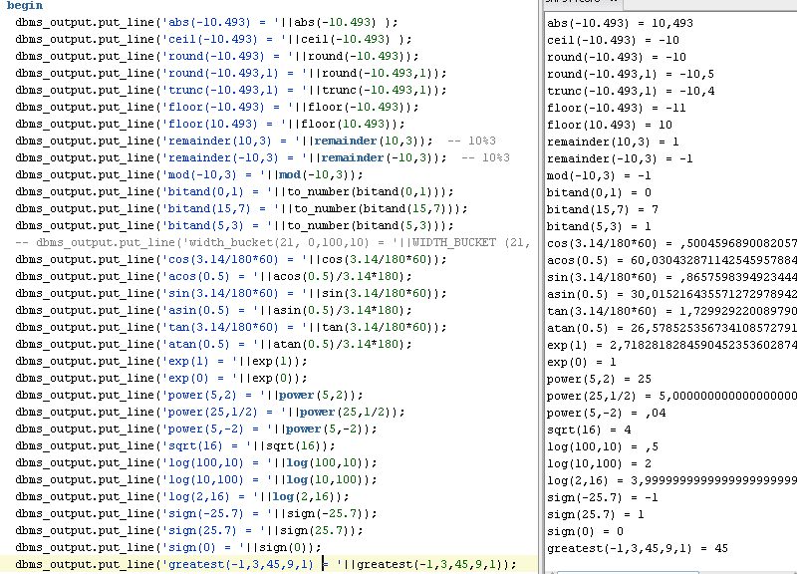

Abs – абсолютное значение
Ceil – целая часть сверху
Round – округление
Trunc – обрезка
Floor – целая часть снизу
Remainder – остаток от деления
Mod – тоже самое, что и remainder
Bitand – побитовое сложение
Power – степень
Sqrt – квадратный корень
Log – логарифм
Sign – знак
Greatest – выбор максимума из заданного

- Встроенные функции: работа с датами

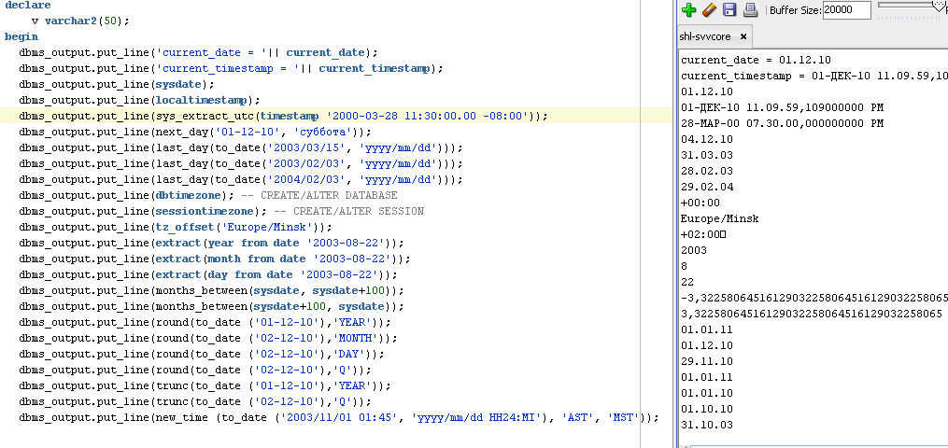

Extract – выделение компонента даты
Next_day – получение следующего дня недели
To_char – преобразование даты в строку
To_date – преобразование строки в дату
Timastamp – получение штампа
Sys_date – получение текущей даты и времени

- Локальные процедуры

Можно создать локальную (потому что внутри кода) процедуру внутри анонимного блока.

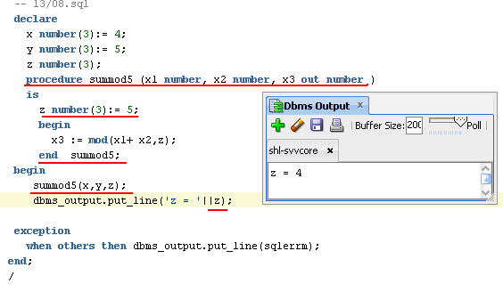
Параметры бывают выходные и выходные(оut).

Процедура возвращает какое-то значение, только если у нее есть выходной параметр.

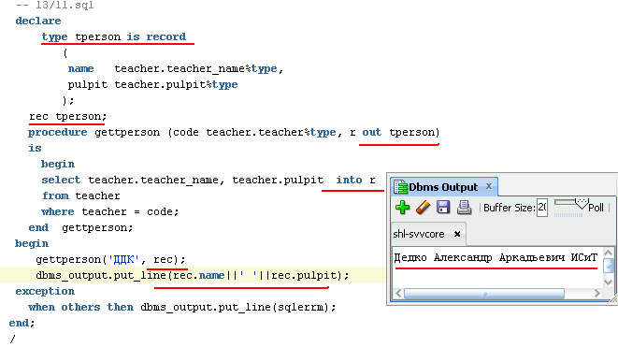

- Локальные функции (в отличие от процедуры всегда возвращает значение)

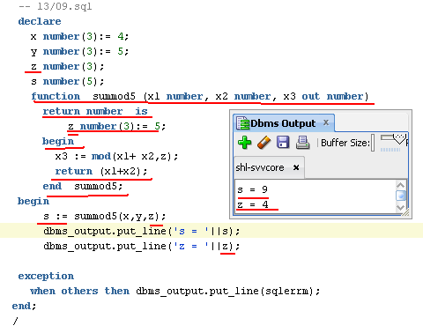

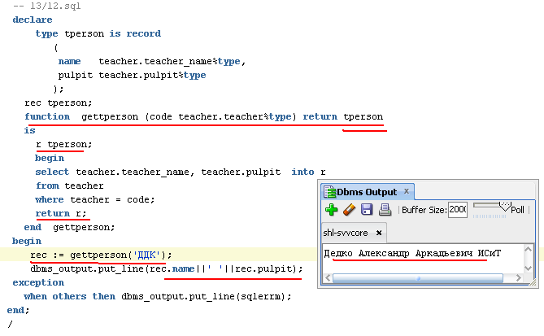

Обработка ошибок

- Типы ошибок: 1) ошибки компиляции (уровнем сообщений можно управлять); 2)ошибки времени выполнения (могут быть обработаны).

- Исключительная ситуация – событие, возникающее в программе и требующее незамедлительной обработки.

- Два типа исключительных ситуаций: 1) определяемые пользователем; 2) предопределенные (стандартные).

- Предопределенные (стандартные) исключения.

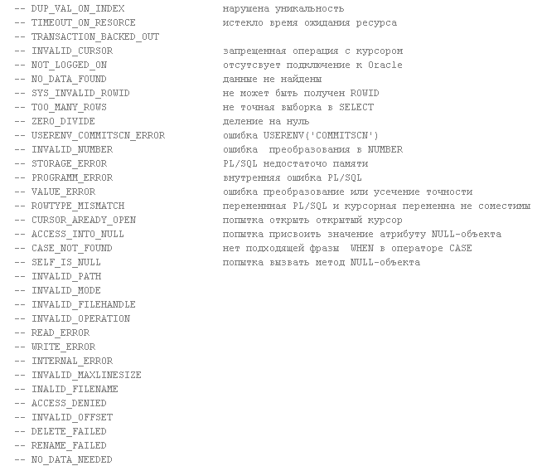

- Генерация и обработка исключений

Raise – генерирует исключение заданного типа

Управление передается в секцию исключений, где происходит поиск заданного типа

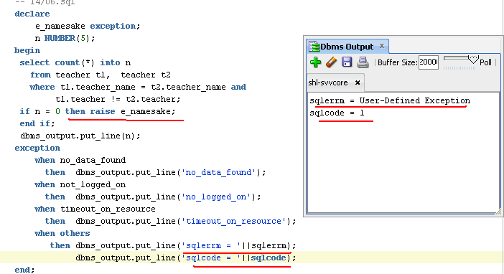

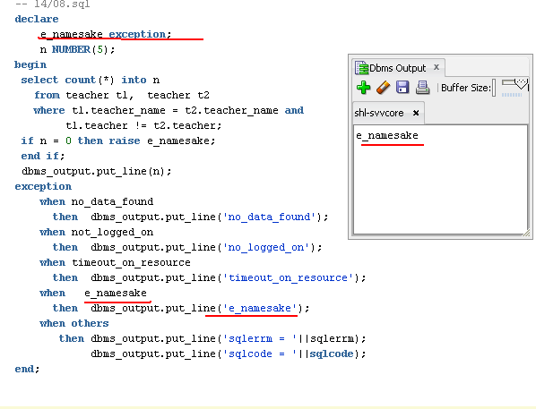

Pragma – команда, которая связывает заданный тип исключений с кодом Oracle

Sqlerrm – функция, которая возвращает текущее сообщение об ошибке (если без параметров), иначе возвращает значение соотв. данному коду возврата Oracle.

С 20 000 – 20 999 – коды для пользовательских исключений, зарезервированных oracle

Raise_application_error – функция, позволяющая сгенерировать код Oracle.

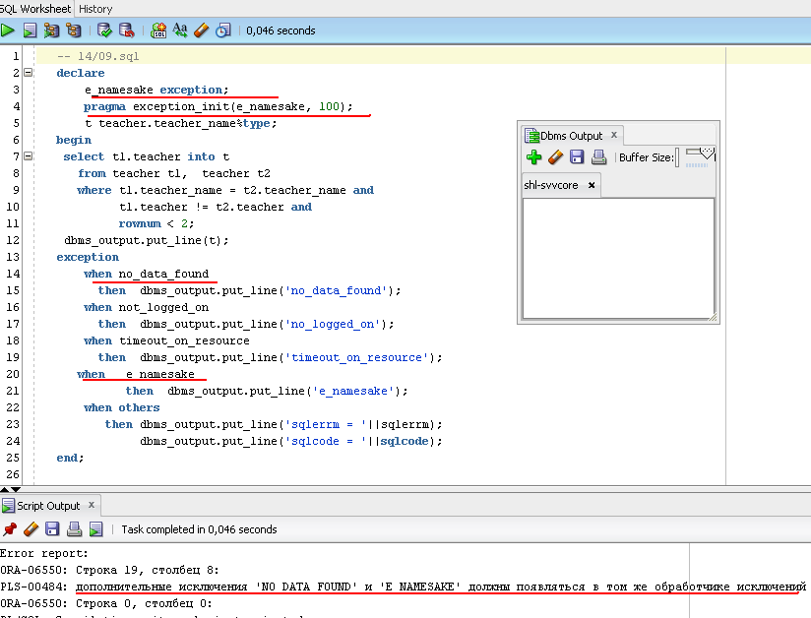

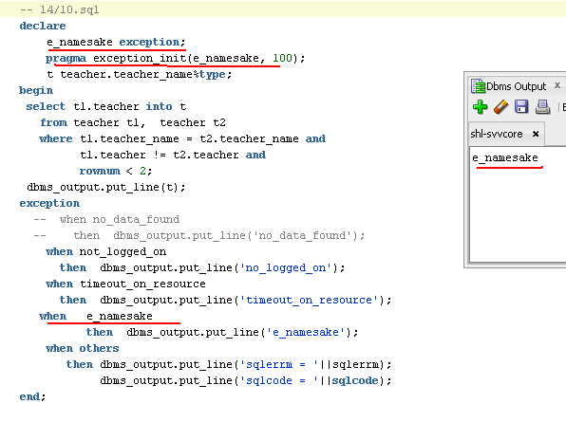

- SQLERRM
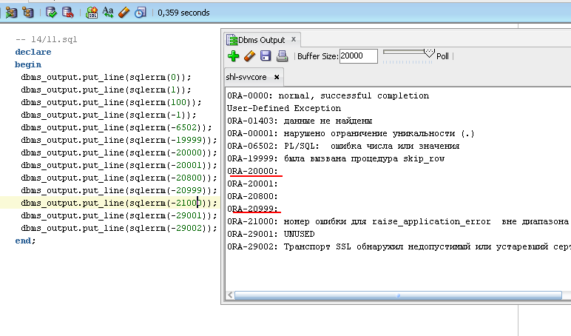

- Распространение исключения

Если после появления исключений мы хотим продолжить работу, то надо обязательно создавать вложенные блоки.

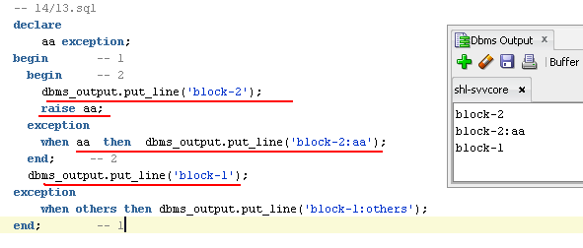

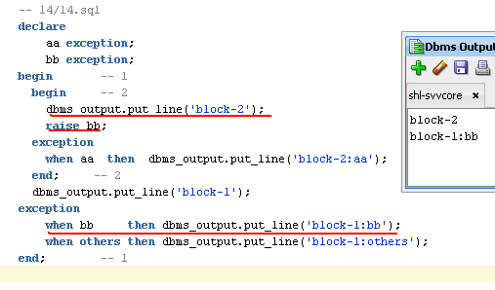

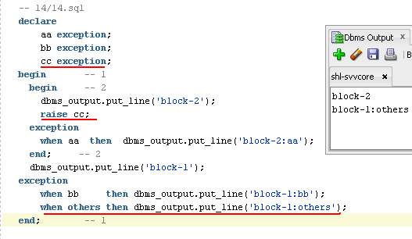
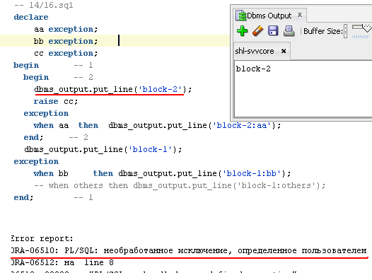

Временные таблицы

Временные таблицы глобальны (т.е. созданную таблицу могут использовать другие пользователи (если им назначены привилегии владельцем)

Временные таблицы статичны (т.е. существуют до тех пор пока не drop (только владелец или админ (не получится, если ее использует кто-либо))

Временные таблицы бывают:
1)on commit preserve rows (данные «живут» на все время сессии и видит их только тот, кто пишет) - разрешены операторы DML и TCL.

2)on commit delete rows(живет на время транзакции, любой commit или rollback ее очищают) – возможны все DML-операторы

Назначение:
Для хранения результатов сложного select-запроса, ссылки на строки кот. берем для промежуточных вычислений.

- Создание и удаление временных таблиц

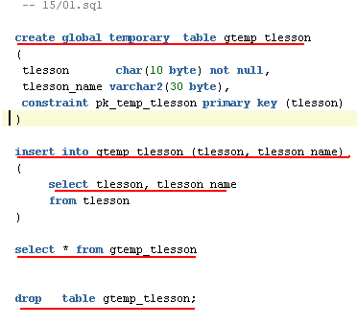

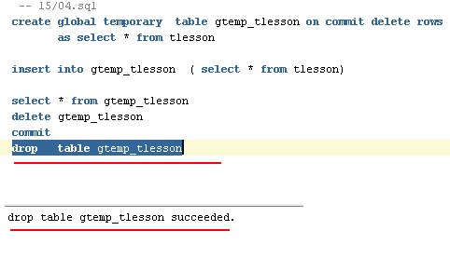

Динамический SQL

Механизм, который позволяет на лету компилировать и исполнять называется динамическим SQL.

Раннее связывание – внутри одной функции вызывается другая. Они связаны на этапе компиляции или компоновки.

Позднее связывание – связывание, при котором вызов некоторых объектов происходит на этапе выполнения.

Pl/SQL поддерживает только раннее связывание, т.е. нельзя сделать запрос к таблице, которой нет или вызвать функцию, которой нет.

Однако, благодаря динамическому SQL – позднее связывание возможно.

Динамический SQL в Pl/SQL представлен в 2 видах:
- Стройный или нативный – с помощью EXECUTE_IMMEDIATE (спец. оператор для выполнения динамического SQL).
- DBMS_SQL – пакет функций динамического SQL

- Native Dynamic SQL (команда EXECUTE_IMMEDIATE).

В качестве строки пишем часть программы, на лету компилируем и выполняем результат.

